ЕДИНая ГОСУДАРСТВЕННая ИНФОРМАЦИОННая
СИСТЕМа В СФЕРЕ ЗДРАВООХРАНЕНИЯ Министерства здравоохранения Российской Федерации

система ведения иэмк
федеральный регистр медицинских организаций

Руководство пользователя

2016 год
СОДЕРЖАНИЕ

АННОТАЦИЯ 3
ТЕРМИНЫ, ОПРЕДЕЛЕНИЯ, ИСПОЛЬЗУЕМЫЕ СОКРАЩЕНИЯ 4
1 ВВЕДЕНИЕ 5
1.1 Область применения 5
1.2 Краткое описание возможностей 5
1.3 Уровень подготовки пользователя 5
1.4 Перечень эксплуатационной документации, с которой необходимо ознакомиться пользователю 5
2 НАЗНАЧЕНИЕ РЕГИСТРА 6
2.1 Функции, для автоматизации которых предназначена система 6
2.2 Условия, при соблюдении которых обеспечивается применение системы 6
3 ПОДГОТОВКА К РАБОТЕ 7
3.1 Условия загрузки данных и программ 7
3.2 Вход в систему 7
3.3 Выход из системы 10
4. ОПИСАНИЕ ФУНКЦИОНАЛЬНОСТИ ФРМО 11
4.1 Добавление медицинской организации в регистр 11
4.1.1 Редактирование основных сведений об организации 11
4.1.2 Ввод сведений об адресе медицинской организации 16
4.1.3 Ввод сведений о лечебно-профилактических зданиях 18
4.1.4 Ввод сведений о структурных подразделениях 20
4.1.5 Ввод сведений о домовых хозяйствах 32
4.2 Удаление медицинской организации из регистра 34
5. ПРИЛОЖЕНИЯ 36
5.1 Приложение 1. Форма заявки на предоставление доступа в Федеральный регистр медицинских организаций 36
5.2 Приложение 2. Матрица прав и ролей пользователей Федерального регистра медицинских организаций 37
5.3 Приложение 3. Форма заявки на добавление организации в Федеральный регистр медицинских организаций 38
5.3.1 Форма заявки на добавление государственной медицинской организации 38
5.3.2 Форма заявки на добавление частной медицинской организации 39
5.3.3 Форма заявки на добавление филиала медицинской организации 39
5.3.4 Форма заявки на добавление организации здравоохранения или фармацевтической организации 40

АННОТАЦИЯ

Настоящий документ является руководством пользователя по эксплуатации Федерального регистра медицинских организаций.
Данное руководство содержит информацию об операциях, выполняемых пользователями при ведении регистра в части ввода общих сведений об организации, а также сведений о структуре организации.
Операции доступны в соответствии с матрицей прав и ролей, приведенной в Приложении 2.

ТЕРМИНЫ, ОПРЕДЕЛЕНИЯ, ИСПОЛЬЗУЕМЫЕ СОКРАЩЕНИЯ
Обозначение | Описание
ЕГИСЗ | Единая государственная информационная система здравоохранения
ЕПГУ | Единый портал государственных услуг
ЕСИАиА | Единая система идентификации, аутентификации и авторизации
МО | Медицинская организация
НСИ | Нормативно-справочная информация
ПК | Персональный компьютер
РФ | Российская Федерация
СМП | Скорая медицинская помощь
ФИАС | Федеральная информационная адресная система
ФРМО | Федеральный регистр медицинских организаций

- ВВЕДЕНИЕ
  - Область применения
Федеральный регистр медицинских организаций (далее – ФРМО) применяется в Министерстве здравоохранения, а также органах государственной власти субъектов Российской Федерации и муниципальных образованиях как автоматизированный инструмент для процессов сбора, обработки и анализа данных с целью осуществления информационно-аналитической поддержки принятия решений в сфере здравоохранения.
  - Краткое описание возможностей
ФРМО позволяет осуществлять автоматизацию процессов сбора, обработки и анализа данных о медицинских организациях и их структурных подразделениях, оказывающих медицинскую помощь, с использованием современных информационных технологий.

1.3 Уровень подготовки пользователя
При работе с ФРМО пользователь должен обладать знаниями предметной области, навыками работы с операционной системой MICROSOFT WINDOWS и веб-браузером, а также пройти специальное обучение по работе с ФРМО или ознакомиться с руководством пользователя, входящим в комплект документации ФРМО.

1.4 Перечень эксплуатационной документации, с которой необходимо ознакомиться пользователю
Для успешной эксплуатации ФРМО пользователю необходимо ознакомиться с данным руководством.

- НАЗНАЧЕНИЕ РЕГИСТРА

2.1 Функции, для автоматизации которых предназначена система
ФРМО предназначен для автоматизации следующих процессов:
- сбора, обработки и хранения информации о медицинских организациях и их структурных подразделениях, оказывающих медицинскую помощь, которая включает в себя:
  - общие сведения об организации;
  - сведения об адресах медицинских организаций;
  - сведения о зданиях;
  - сведения о структурных подразделениях;
  - сведения о домовых хозяйствах.
- поиска медицинских организаций по ключевым параметрам.

2.2 Условия, при соблюдении которых обеспечивается применение системы
Для обеспечения применения ФРМО необходимо наличие следующих минимальных технических средств:
- IBM-совместимый ПК, с процессором с частотой процессора 700 МГц и выше;
- 512 Мб ОЗУ;
- операционная система Windows XP/7/8.
Рекомендуемые технические средства:
- ПК с процессором с тактовой частотой процессора 2 ГГц и выше;
- 2 Гб ОЗУ;
- операционная система Windows 7/8.
Персональный компьютер должен быть подключен к сети Интернет со скоростью передачи данных не менее 256 Кбит/с.
Системные программные средства, необходимые для работы с ФРМО, должны быть представлены лицензионной локализованной версией системного программного обеспечения.

- ПОДГОТОВКА К РАБОТЕ

3.1 Условия загрузки данных и программ
Для начала работы с ФРМО пользователю на рабочем месте необходимо иметь доступ к сети INTERNET, установленный браузер INTERNET EXPLORER версии 7.0 и выше (рекомендуется версия 10.0) или GOOGLE CHROME 5.0 и выше (рекомендуется версия 53.0).

3.2 Вход в систему
Для успешного входа в систему необходимо открыть веб-браузер и в адресной строке ввести http://nr.egisz.rosminzdrav.ru/. На экране отобразится страница авторизации (Рисунок 1). Для входа в систему необходимо нажать на кнопку «Войти», после чего произойдёт переход на страницу авторизации ЕСИАиА.
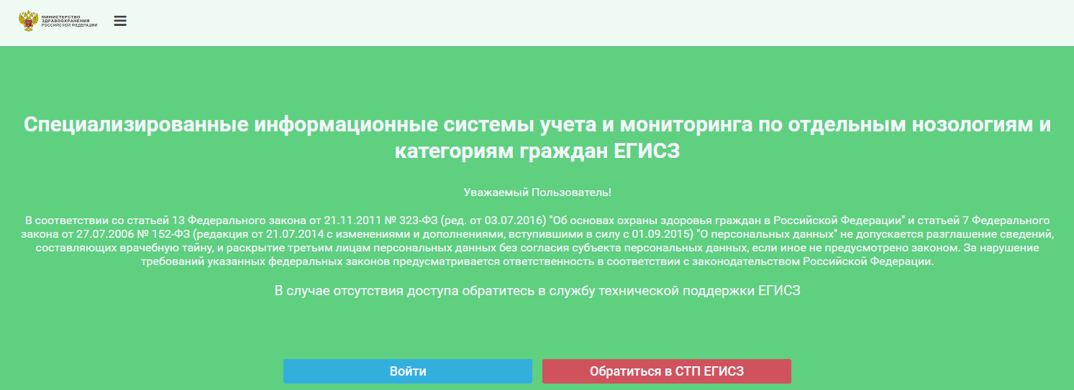
Рисунок 1 – Страница авторизации платформы специализированных информационных систем учета и мониторинга по отдельным нозологиям и категориям граждан ЕГИСЗ

Для предоставления доступа в ФРМО через ЕСИАиА необходимо направить заявку в службу технической поддержки ЕГИСЗ по адресу frmr_frmo@rt-eu.ru (форма заявки приведена в Приложении 1), предварительно зарегистрироваться на едином портале государственных услуг (ЕПГУ). Заявка должна содержать следующую информацию:
- СНИЛС;
- Фамилия;
- Имя;
- Отчество;
- Адрес электронной почты;
- Субъект РФ;
- Полное наименование медицинской организации;
- Краткое наименование медицинской организации;
- Наименование системы, в которую необходим доступ – ФРМО;
- Наименование роли.
Описание ролей пользователей приведено в Приложении 2 «Матрица прав и ролей пользователей Федерального регистра медицинских работников».
После нажатия кнопки «Войти» на экране отобразится страница авторизации пользователей на едином портале государственных услуг (Рисунок 2).
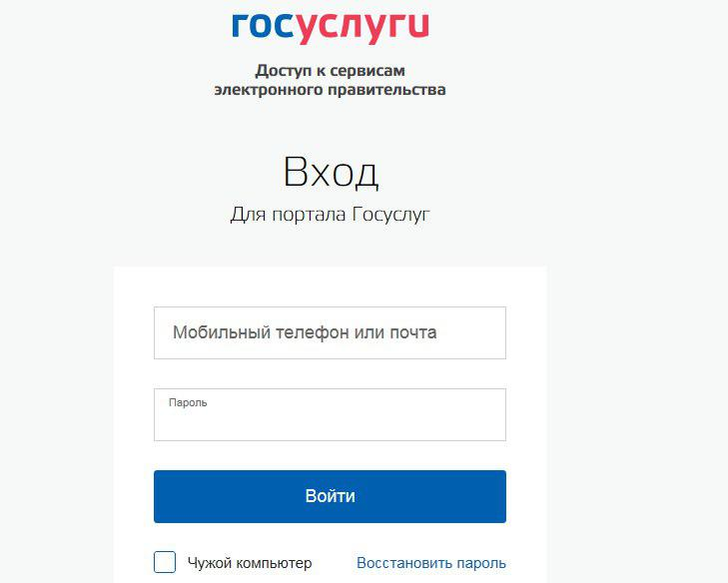
Рисунок 2 – Окно авторизации на ЕПГУ

На форме авторизации необходимо ввести логин и пароль пользователя и нажать на кнопку «Войти». После чего произойдет переход на главную страницу специализированных информационных систем учета и мониторинга по отдельным нозологиям и категориям граждан ЕГИСЗ (Рисунок 3).
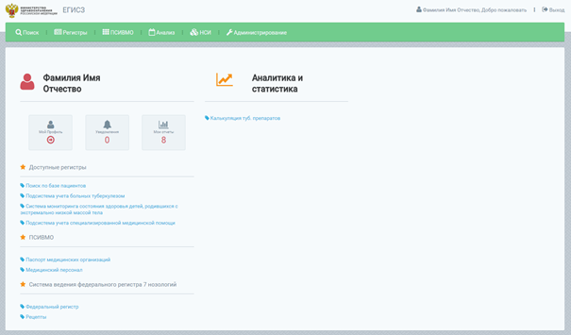
Рисунок 3 – Стартовая страница платформы специализированных информационных систем учета и мониторинга по отдельным нозологиям и категориям граждан ЕГИСЗ

На стартовой странице системы в блоке «ПСИВМО» будет отображен список доступных пользователю регистров согласно предоставленным привилегиям. Для перехода в ФРМО необходимо нажать на ссылку «Паспорт медицинских организаций» (Рисунок 4).
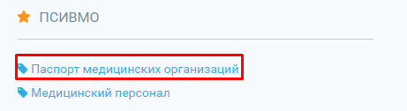
Рисунок 4 – Вход в ФРМО через стартовую страницу системы

Так же вход в ФРМО возможно осуществить посредством нажатия на ссылку «ПСИВМО» в верхнем (главном) меню и выбора параметра «Медицинские организации» (Рисунок 5).

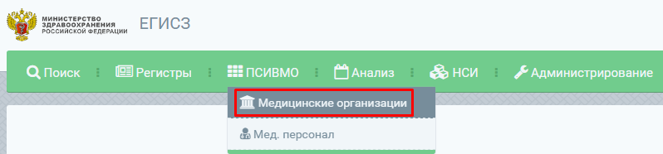
Рисунок 5 – Вход в ФРМО через главное меню

Далее произойдет переход на стартовую страницу ФРМО (Рисунок 6).
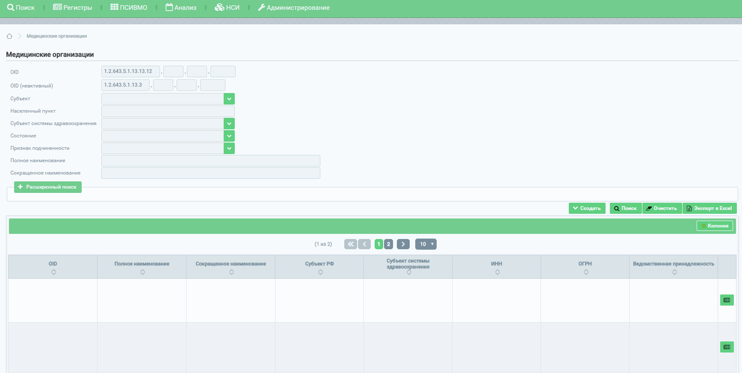
Рисунок 6 – Стартовая страница ФРМО

3.3 Выход из системы
Для корректного выхода из системы необходимо нажать на кнопку в правом верхнем углу окна, после нажатия на которую осуществляется переход на страницу авторизации платформы специализированных информационных систем учета и мониторинга по отдельным нозологиям и категориям граждан ЕГИСЗ (Рисунок 1).
Для корректного завершения работы с системой необходимо закрыть веб-браузер.

ОПИСАНИЕ ФУНКЦИОНАЛЬНОСТИ ФРМО

Добавление медицинской организации в регистр
Для добавления организации в Федеральный регистр медицинских организаций необходимо направить заявку в службу технической поддержки ЕГИСЗ по адресу frmr_frmo@rt-eu.ru (форма заявки приведена в Приложении 3). После добавления организации в систему пользователю, отправившему заявку, будет направлен ответ, в котором будет указан уникальный идентификатор организации в регистре – OID.
Данный раздел содержит следующие пункты:
- описание процесса редактирования основных сведений о медицинской организации;
- описание процесса ввода сведений об адресе;
- описание процесса ввода сведений о лечебно-профилактических зданиях;
- описание процесса ввода сведений о структурных подразделениях;
- описание процесса ввода сведений о домовых хозяйствах.

Редактирование основных сведений об организации
Для редактирования основных сведений организации нажмите на кнопку «Изменить» (Рисунок 7) в паспорте организации. Переход в паспорт организации осуществляется на стартовой странице Федерального регистра медицинских организаций по нажатию на кнопку (Рисунок 6).
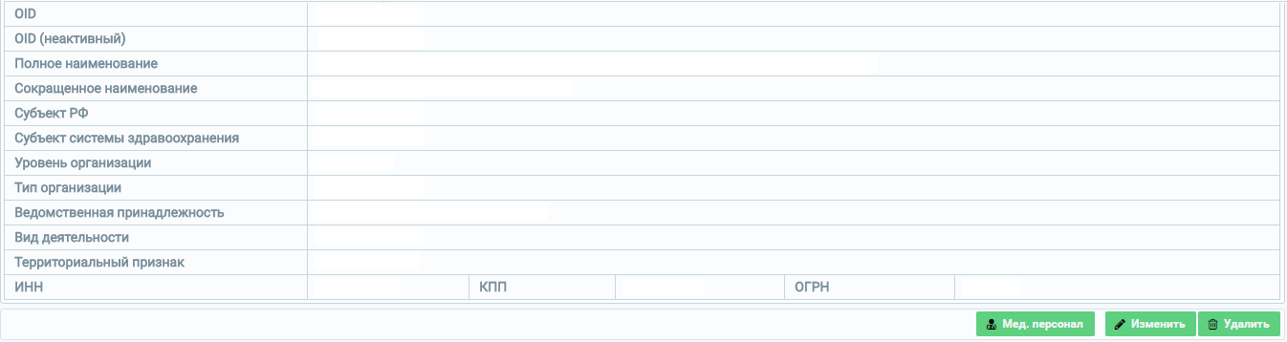
Рисунок 7 – Поля паспорта медицинской организации, раздел «Основные сведения»

После нажатия на кнопку «Изменить» откроется форма для редактирования основных сведений организации (Рисунок 8 – пример для государственных организаций; Рисунок 9 – пример для частных организаций). Набор полей на форме зависит от значений, указанных в вышестоящих полях. В открывшемся окне необходимо заполнить поля формы редактирования (описание полей представлено в Таблице 1). Поля, отмеченные знаком «*» («звездочка»), обязательны для заполнения.
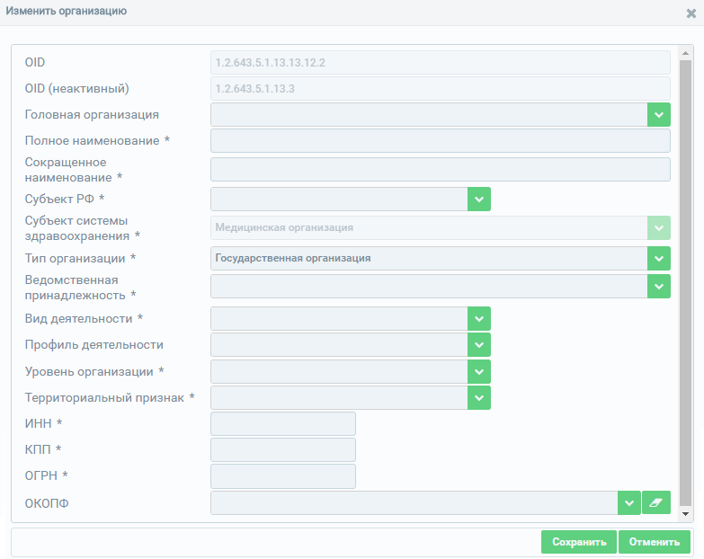
Рисунок 8 – Окно редактирования раздела «Основные сведения» для государственных организаций

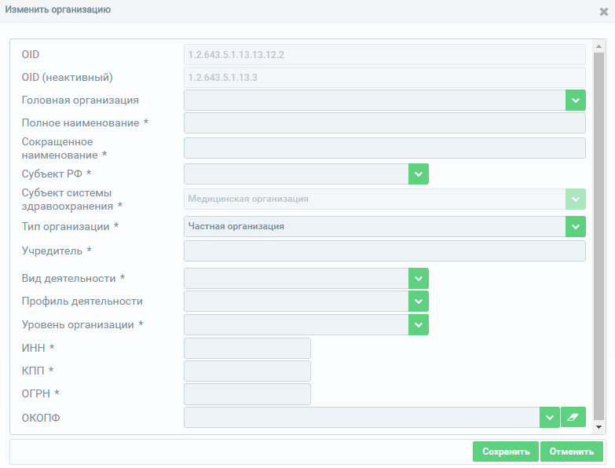
Рисунок 9 – Окно редактирования раздела «Основные сведения» для частных организаций

Таблица 1 – Описание полей для редактирования основных сведений организации
№ | Наименование поля | Описание | Вид, способ ввода
1 | OID | Уникальный идентификатор организации, присвоенный в рамках ФРМО | Присваивается автоматически при создании организации в системе. Поле не доступно для редактирования.
2 | OID (неактивный) | Уникальный идентификатор организации, неактивный в рамках ФРМО.  Был присвоен в рамках «Программного комплекса по ведению паспортов медицинских учреждений» (https://pmu.rosminzdrav.ru) | Поле не доступно для редактирования и носит информативный характер.
3 | Головная организация | Головная организация для редактируемой организации | Указывается в случае, если редактируемая организация является филиалом.  Для заполнения поля нажмите на кнопку . В открывшемся окне (Рисунок 10) укажите организацию, являющуюся головной.  В случае указания головной организации поля формы:  «ИНН», «ОГРН» – скрываются в форме;  «Тип организации», «Ведомственная принадлежность»/«Учредитель», «Вид деятельности», «Профиль деятельности» – становятся не доступными для изменения. Значения вышеуказанных полей наследуются от головной организации, т.к. организации являются одним юридическим лицом.
4 | Полное наименование | Полное наименование редактируемой организации | Текстовое поле для ввода
5 | Сокращенное наименование | Сокращенное наименование редактируемой организации | Текстовое поле для ввода
6 | Субъект РФ | Субъект РФ, к которому относится организация | Значение устанавливается при создании организации в системе. Поле не доступно для редактирования.
7 | Субъект системы здравоохранения | Вид организации | Значение устанавливается при создании организации в системе. Поле не доступно для редактирования.
8 | Тип организации | Тип организации | Выпадающий список.  При выборе значения «Государственная организация» появляется дополнительное поле «Ведомственная принадлежность» (описание см. в п.8.1).  При выборе значения «Частная организация» появляется дополнительное поле «Учредитель» (описание см. в п.8.2)
8.1 | Ведомственная принадлежность | Ведомственная принадлежность | Выпадающий список.  Поле доступно только для организаций типа «Государственная организация»
8.2 | Учредитель | Учредитель | Текстовое поле для ввода с ограничением до 512 символов.  Поле доступно только для организаций типа «Частная организация»
9 | Вид деятельности | Вид деятельности медицинской организации | Выпадающий список.  При выборе одного из следующих значений: «Специализированная больница», «Диспансер», «Поликлиника», «Центр (Лечебно-профилактические медицинские организации)», «Медицинские организации скорой медицинской помощи и переливания крови», «Санаторно-курортные организации», «Центр (Медицинские организации особого типа)», «Бюро», «Лаборатория», − появляется дополнительное поле «Профиль деятельности» (описание см. в п. 9.1)
9.1 | Профиль деятельности | Профиль деятельности | Выпадающий список
10 | Уровень организации | Уровень медицинской организации | Впадающий список
11 | Территориальный признак | Территориальный признак | Выпадающий список.  Поле доступно только для организаций типа «Государственная организация»
12 | ИНН | ИНН организации | Числовое поле для ввода с ограничением в 10 символов
13 | КПП | КПП организации | Числовое поле для ввода с ограничением в 9 символов
14 | ОГРН | ОГРН организации | Числовое поле для ввода с ограничением в 13 символов
15 | ОКОПФ | ОКОПФ организации | Выпадающий список

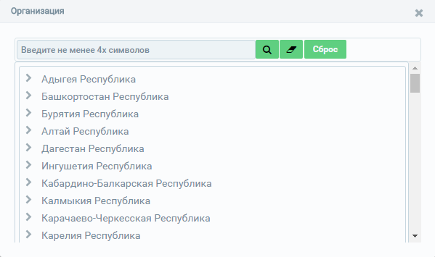
Рисунок 10 – Окно выбора головной организации

После завершения редактирования полей формы необходимо нажать на кнопку «Сохранить». Внесенные изменения будут сохранены, и осуществится переход на страницу паспорта организации.
Для закрытия формы редактирования основных сведения организации без сохранения изменений необходимо нажать на кнопку «Отменить».

Ввод сведений об адресе медицинской организации
Для добавления записи об адресе медицинской организации в разделе «Общие сведения» на вкладке «Адрес местонахождения» нажмите на кнопку , после чего откроется форма для ввода данных (Рисунок 11).
Рисунок 11 – Форма для ввода данных адреса

Поля, отмеченные знаком «*» («звездочка»), обязательны для заполнения.
В случае если обязательные поля не заполнены, отобразится предупреждающее сообщение с указанием, какие из обязательных полей не заполнены (Рисунок 12).
Рисунок 12– Отображение сообщения о незаполненных полях

Описание полей формы для ввода информации об адресе представлено в Таблице 2.

Таблица 2 – Описание полей при вводе информации об адресе медицинской организации
№ | Наименование поля | Описание | Вид, способ ввода
1 | Адрес | Адрес медицинской организации | Для указания адреса нажмите кнопку на форме ввода адреса в поле «Адрес». В появившейся форме заполните поля «Субъект», «Населенный пункт», «Улица», «Дом» (описание см. в п.1.1-1.4).  Для сохранения введенных данных необходимо нажать на кнопку «Сохранить».  Для отмены действий по вводу данных необходимо воспользоваться кнопкой «Отменить», после нажатия на которую введенные данные не сохранятся, окно ввода будет закрыто, и осуществится переход на страницу паспорта медицинской организации.
1.1 | Субъект | Субъект РФ | Выпадающий список
1.2 | Населенный пункт | Наименование населенного пункта | Справочное поле. Не доступно для заполнения до указания субъекта.  Введите первые несколько символов наименования населенного пункта, а затем выберите значение из выпадающего списка, предложенного системой.  Ввод информации осуществляется согласно справочнику ФИАС
1.3 | Улица | Наименование улицы | Справочное поле. Не доступно для заполнения до указания населенного пункта.  Введите первые несколько символов наименования улицы, а затем выберите значение из выпадающего списка, предложенного системой.  Ввод информации осуществляется согласно справочнику ФИАС
1.4 | Дом | Номер дома | По умолчанию справочное поле (установлен флаг «Справочно»).  Введите первые несколько символов номера дома, а затем выберите значение из выпадающего списка, предложенного системой.  Ввод информации осуществляется согласно справочнику ФИАС.  В случае если флаг «Справочно» не установлен – текстово-числовое поле.
2 | Почтовый индекс | Почтовый индекс | Числовое поле для ввода с ограничением в 6 символов
3 | Кадастровый номер | Кадастровый номер | Числовое поле для ввода в формате ХХ:ХХ:ХХХХХХ:ХХ

Для сохранения введенных данных необходимо нажать на кнопку «Сохранить».
Для отмены действий по вводу данных необходимо воспользоваться кнопкой «Отменить», после нажатия на которую введенные данные не сохранятся, окно ввода будет закрыто.

Ввод сведений о лечебно-профилактических зданиях
Для добавления записи о лечебно-профилактических зданиях в разделе «Лечебно-профилактические здания» нажмите на кнопку 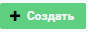, после чего откроется форма для ввода данных о зданиях (Рисунок 13).
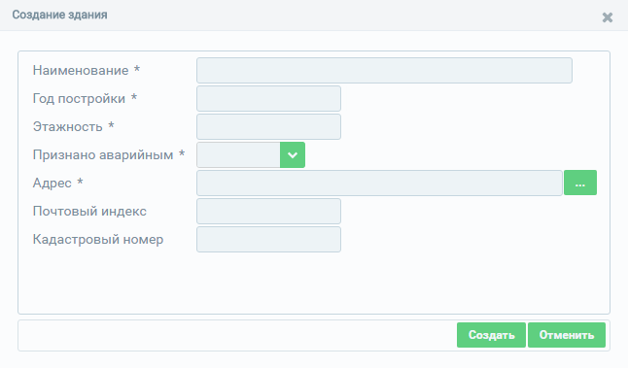
Рисунок 13 – Форма ввода информации о лечебно-профилактических зданиях

Описание полей для ввода информации о лечебно-профилактических зданиях представлено в Таблице 3.

Таблица 3 – Описание полей для ввода информации о лечебно-профилактических зданиях
№ | Наименование поля | Описание | Вид, способ ввода
1 | Наименование | Наименование здания | Текстовое поле для ввода с ограничением до 256 символов
2 | Год постройки | Год постройки здания | Числовое поле для ввода с ограничением в 4 знака
3 | Этажность | Количество этажей в здании | Числовое поле для ввода с ограничением до 2 знаков
4 | Признано аварийным | Признак наличия/отсутствия аварийности | Выпадающий список
5 | Адрес | Адрес расположения здания | Для указания адреса нажмите кнопку на форме ввода адреса в поле «Адрес». В появившейся форме заполните поля «Субъект», «Населенный пункт», «Улица», «Дом» (описание см. в п.5.1-5.4).  Для сохранения введенных данных необходимо нажать на кнопку «Сохранить».  Для отмены действий по вводу данных необходимо воспользоваться кнопкой «Отменить», после нажатия на которую введенные данные не сохранятся, окно ввода будет закрыто, и осуществится переход на страницу паспорта медицинской организации.
5.1 | Субъект | Субъект РФ | Выпадающий список
5.2 | Населенный пункт | Наименование населенного пункта | Справочное поле. Не доступно для заполнения до указания субъекта.  Введите первые несколько символов наименования населенного пункта, а затем выберите значение из выпадающего списка, предложенного системой.  Ввод информации осуществляется согласно справочнику ФИАС
5.3 | Улица | Наименование улицы | Справочное поле. Не доступно для заполнения до указания населенного пункта.  Введите первые несколько символов наименования улицы, а затем выберите значение из выпадающего списка, предложенного системой.  Ввод информации осуществляется согласно справочнику ФИАС
5.4 | Дом | Номер дома | По умолчанию справочное поле (установлен флаг «Справочно»).  Введите первые несколько символов номера дома, а затем выберите значение из выпадающего списка, предложенного системой.  Ввод информации осуществляется согласно справочнику ФИАС.  В случае если флаг «Справочно» не установлен – текстово-числовое поле.
6 | Почтовый индекс | Почтовый индекс | Числовое поле для ввода с ограничением в 6 символов
7 | Кадастровый номер | Кадастровый номер | Числовое поле для ввода в формате ХХ:ХХ:ХХХХХХ:ХХ

Для сохранения введенных данных необходимо нажать на кнопку «Создать».
Для отмены действий по вводу данных необходимо воспользоваться кнопкой «Отменить», после нажатия на которую введенные данные не сохранятся, окно ввода будет закрыто, и осуществится переход на страницу паспорта медицинской организации.
Для изменения введенной информации необходимо выбрать запись и нажать на кнопку «Изменить», после чего откроется окно редактирования данных.
Для удаления данных необходимо выбрать запись и нажать на кнопку «Удалить», после чего появится сообщение для подтверждения действий по удалению. В случае подтверждения удаления данные будут удалены без возможности восстановления.

Ввод сведений о структурных подразделениях
Для добавления записи о структурных подразделениях медицинских организаций нажмите на кнопку , после чего откроется форма для ввода данных о подразделении (Рисунок 14).
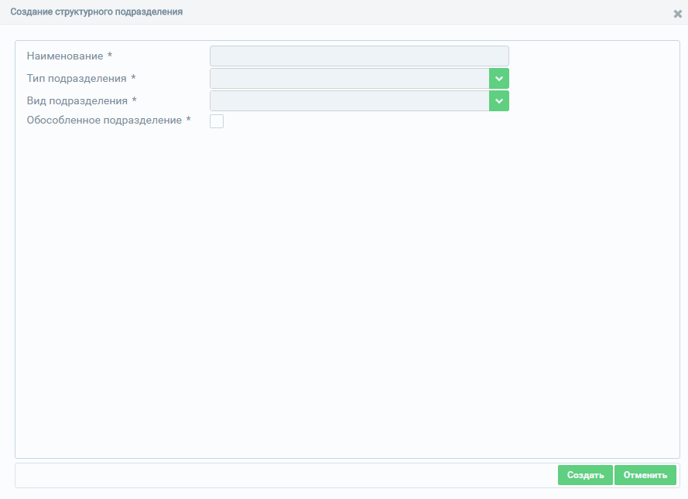
Рисунок 14– Форма ввода сведений о структурном подразделении

В открывшемся окне необходимо заполнить поля формы ввода (описание полей представлено в Таблице 4). Поля, отмеченные знаком «*» («звездочка»), обязательны для заполнения.
В случае если обязательные поля не заполнены, отобразится предупреждающее сообщение с указанием, какие из обязательных полей не заполнены (Рисунок 15).
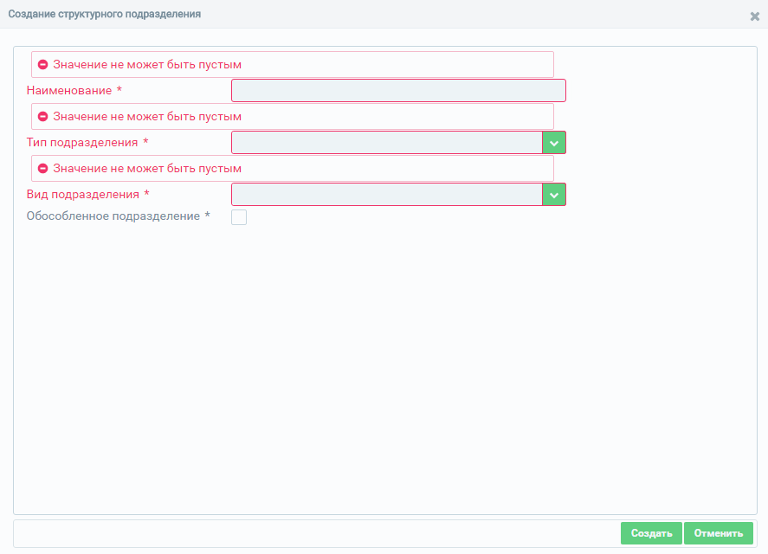
Рисунок 15– Отображение сообщения о незаполненных полях

Таблица 4 – Описание полей для ввода сведений о структурном подразделении
№ | Наименование поля | Описание | Вид, способ ввода
1 | Наименование | Наименование структурного подразделения | Текстовое поле с ограничением до 256 символов
2 | Тип подразделения | Наименование типа подразделения. | Выпадающий список.  В зависимости от выбранного типа подразделения появляются поля с дополнительной информацией о выбранном типе подразделения, описание которых приведено в Таблицах 6–9.
3 | Вид подразделения | Наименование вида подразделения. | Выпадающий список
4 | Обособленное подразделение | Параметр наличия/отсутствия обособленного подразделения. | Флаг.  В случае установки данного параметра появляется дополнительное поле «Основное здание» (п.4.1)
4.1 | Основное здание | Наименование основного здания | Выпадающий список.  В списке отображаются доступные для выбора наименования зданий, указанные для данного структурного подразделения.  Если необходимое наименование отсутствует в списке, его необходимо добавить в паспорте организации в блоке «Лечебно-профилактические здания».

Амбулаторное подразделение
При выборе значения «Амбулаторный» в поле «Тип подразделения» форма ввода сведений имеет следующий вид:
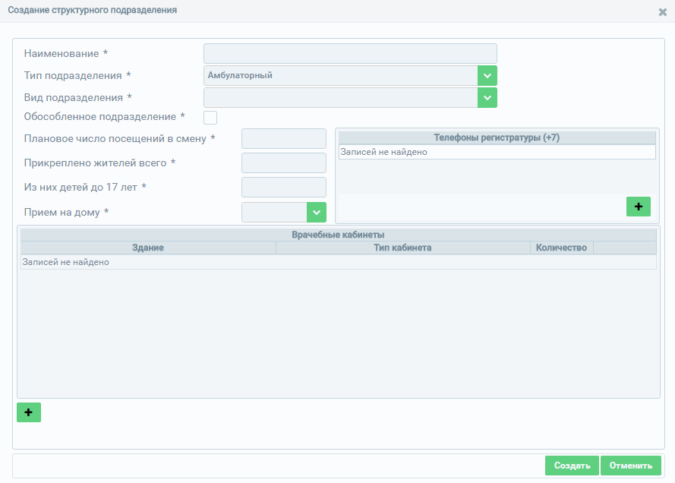
Рисунок 16 – Форма ввода сведений при выборе значения типа подразделения «Амбулаторный»

Поля, отмеченные знаком «*» («звездочка»), обязательны для заполнения.
В случае если обязательные поля не заполнены, отобразится предупреждающее сообщение с указанием, какие из обязательных полей не заполнены (Рисунок 15).
Описание дополнительных полей при выборе значения типа подразделения «Амбулаторный» представлено в Таблице 5.

Таблица 5– Описание дополнительных полей при выборе значения типа подразделения «Амбулаторный»
№ | Наименование поля | Описание | Вид, способ ввода
1 | Плановое число посещений в смену | Плановое число посещений в смену | Числовое поле для ввода с ограничением до 3 символов
2 | Прикреплено жителей всего | Количество жителей, прикрепленных к данному подразделению | Числовое поле для ввода с ограничением до 6 символов
3 | Из них детей до 17 лет | Количество детей до 17 лет из общего количества жителей, прикрепленных к данному подразделению | Числовое поле для ввода с ограничением до 6 символов
4 | Прием на дому | Параметр наличия/отсутствия приема на дому | Выпадающий список
5 | Телефоны регистратуры (+7) | Номера телефонов регистратуры | Для добавления номера телефона необходимо нажать на кнопку , после чего в появившейся форме ввести номер телефона в 10 символов. Для сохранения введенных данных необходимо нажать на кнопку «Создать».  Для отмены действий по вводу данных необходимо воспользоваться кнопкой «Отменить», после нажатия на которую введенные данные не сохранятся, окно ввода будет закрыто, и осуществится переход на страницу ввода информации о структурном подразделении.
6 | Врачебные кабинеты | Информация о врачебных кабинетах | Для добавления врачебного кабинета необходимо нажать на кнопку , после чего в появившейся форме заполнить поля «Здания», «Тип кабинета», «Количество» (описание см. в п.6.1-6.3).  Для сохранения введенных данных необходимо нажать на кнопку «Создать».  Для отмены действий по вводу данных необходимо воспользоваться кнопкой «Отменить», после нажатия на которую введенные данные не сохранятся, окно ввода будет закрыто, и осуществится переход на страницу ввода информации о структурном подразделении.
6.1 | Здание | Наименование здания, в котором расположено подразделение | Выпадающий список.  В списке отображаются доступные для выбора наименования зданий, указанные для данного структурного подразделения.  Если необходимое наименование отсутствует в списке, его необходимо добавить в паспорте организации в блоке «Лечебно-профилактические здания».
6.2 | Тип кабинета | Наименование типа кабинета | Выпадающий список с элементом поиска.  При необходимости доступен поиск значения в выпадающем списке путем ввода нескольких символов.
6.3 | Количество | Количество кабинетов для указанного типа | Числовое поле для ввода с ограничением до 3 символов.

Стационарное подразделение
При выборе значения «Стационарный» в поле «Тип подразделения» форма ввода сведений о структурном подразделении имеет следующий вид:

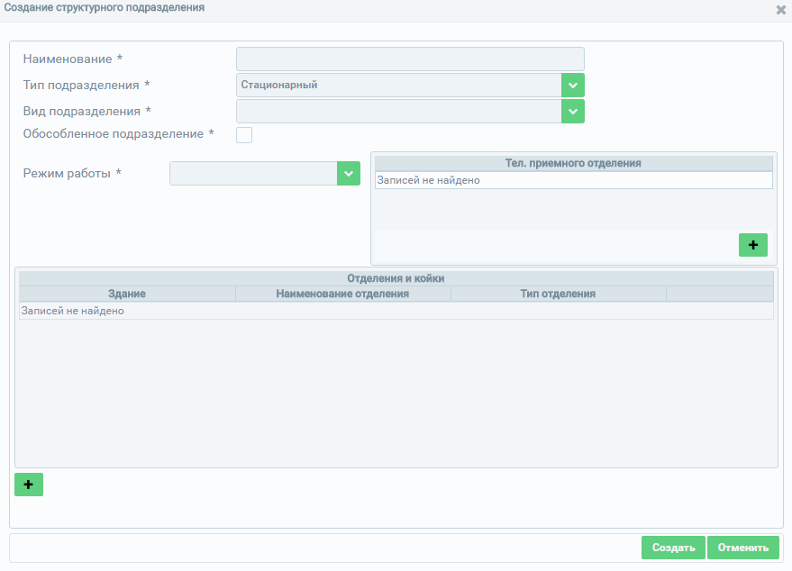
Рисунок 17 – Форма ввода сведений при выборе значения типа подразделения «Стационарный»

Поля, отмеченные знаком «*» («звездочка»), обязательны для заполнения.
В случае если обязательные поля не заполнены, отобразится предупреждающее сообщение с указанием, какие из обязательных полей не заполнены (Рисунок 15).
Описание дополнительных полей при выборе значения типа подразделения «Стационарный» представлено в Таблице 6.

Таблица 6 – Описание дополнительных полей при выборе значения типа подразделения «Стационарный»
№ | Наименование поля | Описание | Вид, способ ввода
1 | Режим работы | Режим работы стационарного подразделения | Выпадающий список.
2 | Тел.приемного отделения | Телефон приемного отделения | Для добавления номера телефона необходимо нажать на кнопку , после чего в появившейся форме ввести номер телефона в10 символов. Для сохранения введенных данных необходимо нажать на кнопку «Создать».  Для отмены действий по вводу данных необходимо воспользоваться кнопкой «Отменить», после нажатия на которую введенные данные не сохранятся, окно ввода будет закрыто, и осуществится переход на страницу ввода информации о структурном подразделении.
3 | Отделения и койки | Информация об отделениях и койках стационарного подразделения. | Для добавления информации об отделениях и койках необходимо нажать на кнопку , после чего в появившейся форме заполнить поля «Здания», «Наименование отделения», «Тип отделения» (описание см. в п.3.1-3.3), а также информацию о койках (описание см. в п.3.4.1-3.4.2).  Для сохранения введенных данных необходимо нажать на кнопку «Создать».  Для отмены действий по вводу данных необходимо воспользоваться кнопкой «Отменить», после нажатия на которую введенные данные не сохранятся, окно ввода будет закрыто, и осуществится переход на страницу ввода информации о структурном подразделении.
3.1 | Здание | Наименование здания, в котором расположено подразделение | Выпадающий список.  В списке отображаются доступные для выбора наименования зданий, указанные для данного структурного подразделения.  Если необходимое наименование отсутствует в списке, его необходимо добавить в паспорте организации в блоке «Лечебно-профилактические здания».
3.2 | Наименование отделения | Наименование отделения | Текстовое поле для ввода с ограничением до 256 символов.
3.3 | Тип отделения | Наименование типа отделения | Выпадающий список с элементом поиска.  При необходимости доступен поиск значения в выпадающем списке путем ввода нескольких символов.
3.4 | Койки | Информация о койках в стационарном подразделении | Для добавления информации о койках необходимо нажать на кнопку , после чего в появившейся форме заполнить поля «Профиль койки» и «Количество коек» (описание см. в п.3.4.1-3.4.2).  Для сохранения введенных данных необходимо нажать на кнопку «Создать».  Для отмены действий по вводу данных необходимо воспользоваться кнопкой «Отменить», после нажатия на которую введенные данные не сохранятся, окно ввода будет закрыто, и осуществится переход на страницу ввода информации о структурном подразделении.
3.4.1 | Профиль койки | Профиль койки | Выпадающий список
3.4.2 | Количество коек | Количество коек | Числовое поле для ввода с ограничением до 3 символов

Лабораторно-диагностическое или Инструментально-диагностическое подразделение
При выборе значений «Лабораторно-диагностический» или «Инструментально-диагностический» в поле «Тип подразделения» форма ввода сведений о структурном подразделении имеет следующий вид:
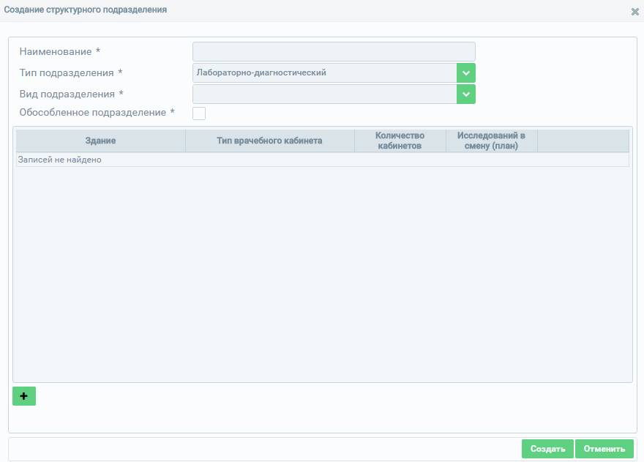
Рисунок 18– Форма ввода сведений при выборе значения типа подразделения «Лабораторно-диагностический»

Для добавления дополнительной информации о врачебных кабинетах нажмите на кнопку . Поля, отмеченные знаком «*» («звездочка»), обязательны для заполнения.
Описание дополнительных полей при выборе значений типа подразделения «Лабораторно-диагностический» или «Инструментально-диагностический» представлено в Таблице 7.
В случае если обязательные поля не заполнены, отобразится предупреждающее сообщение с указанием, какие из обязательных полей не заполнены (Рисунок 15).

Таблица 7 – Описание полей при добавлении информации о врачебных кабинетах
№ | Наименование поля | Описание | Вид, способ ввода
1 | Здания | Наименование здания | Выпадающий список.  В списке отображаются доступные для выбора наименования зданий, указанные для данного структурного подразделения.  Если необходимое наименование отсутствует в списке, его необходимо добавить в паспорте организации в блоке «Лечебно-профилактические здания».
2 | Тип врачебного кабинета | Наименование типа врачебного кабинета | Выпадающий список с элементом поиска.  При необходимости доступен поиск значения в выпадающем списке путем ввода нескольких символов.
3 | Количество кабинетов | Количество кабинетов | Числовое поле с ограничением до 3 символов
4 | Исследований в смену (план) | Количество исследований в смену (план) | Числовое поле с ограничением до 3 символов

Для сохранения введенных данных необходимо нажать на кнопку «Создать».
Для отмены действий по вводу данных необходимо воспользоваться кнопкой «Отменить», после нажатия на которую введенные данные не сохранятся, окно ввода будет закрыто, и осуществится переход на страницу ввода информации о структурном подразделении.

Скорая медицинская помощь
При выборе значения «Скорая медицинская помощь» в поле «Тип подразделения» форма ввода сведений о структурном подразделении имеет следующий вид:
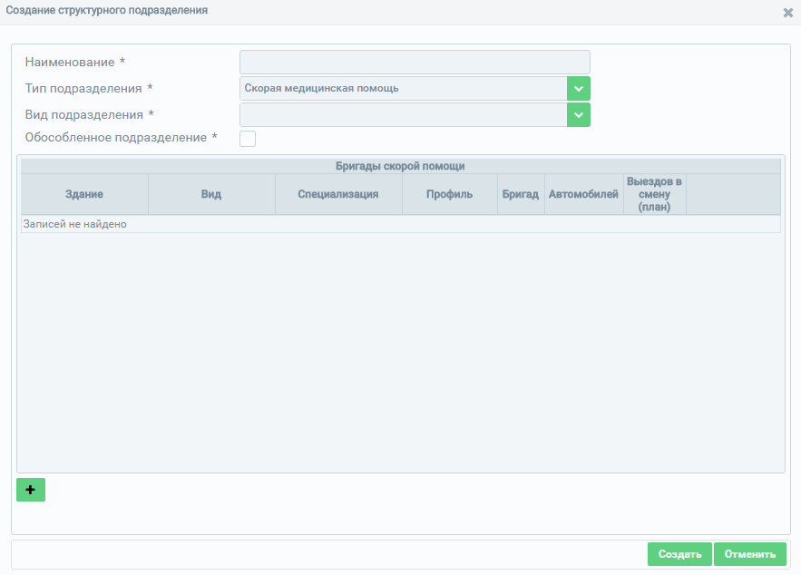
Рисунок 19– Форма ввода сведений при выборе типа подразделения «Скорая медицинская помощь»

Для добавления дополнительной информации о бригадах скорой медицинской помощи (далее – СМП) нажмите на кнопку и заполните форму ввода информации. Поля, отмеченные знаком «*» («звездочка»), обязательны для заполнения.
Описание дополнительных полей при выборе значений типа подразделения «Скорая медицинская помощь» представлено в Таблице 8.
В случае если обязательные поля не заполнены, отобразится предупреждающее сообщение с указанием, какие из обязательных полей не заполнены (Рисунок 15).

Таблица 8 – Описание полей при добавлении информации о бригадах СМП
№ | Наименование поля | Описание | Вид, способ ввода
1 | Здание | Наименование здания | Выпадающий список.  В списке отображаются доступные для выбора наименования зданий, указанные для данного структурного подразделения.  Если необходимое наименование отсутствует в списке, его необходимо добавить в паспорте организации в блоке «Лечебно-профилактические здания».
2 | Вид | Вид бригады СМП | Выпадающий список
3 | Профиль | Профиль бригады СМП | Выпадающий список
4 | Специализация | Специализация бригады СМП | Выпадающий список.  Поле отображается в случае выбора значения «Специализированные (только врачебные)» в поле «Профиль»
5 | Бригад | Количество бригад СМП определенного вида и профиля | Числовое поле для ввода с ограничением до 3 символов
6 | Автомобилей | Количество автомобилей бригад СМП | Числовое поле для ввода с ограничением до 3 символов
7 | Выездов в смену (план) | Количество выездов в смену (план) | Числовое поле для ввода с ограничением до 3 символов

Для сохранения введенных данных необходимо нажать на кнопку «Создать».
Для отмены действий по вводу данных необходимо воспользоваться кнопкой «Отменить», после нажатия на которую введенные данные не сохранятся, окно ввода будет закрыто, и осуществится переход на страницу паспорта медицинской организации.
Для изменения введенной информации необходимо выбрать запись и нажать на кнопку «Изменить», после чего откроется окно редактирования данных.
Для удаления данных необходимо выбрать запись и нажать на кнопку «Удалить», после чего появится сообщение для подтверждения действий по удалению. В случае подтверждения удаления данные будут удалены без возможности восстановления.

Административно-хозяйственное подразделение
При выборе значения «Административно-хозяйственный (вспомогательный)» в поле «Тип подразделения» форма ввода сведений о структурном подразделении имеет следующий вид:
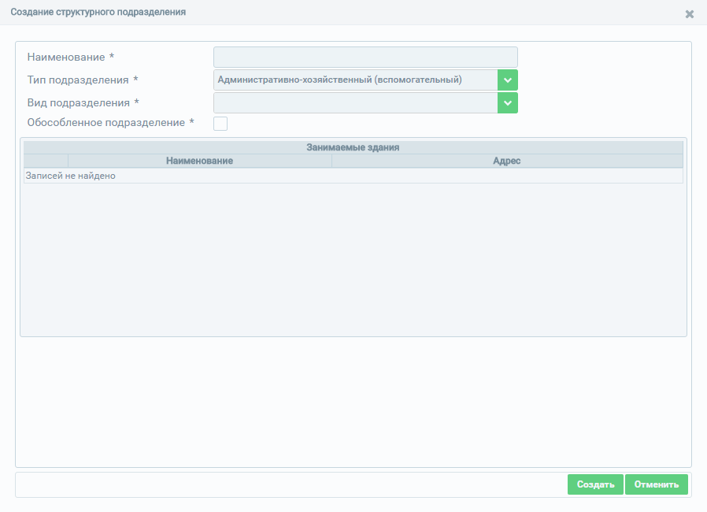
Рисунок 20 – Форма ввода сведений при выборе типа подразделения «Административно-хозяйственный (вспомогательный)»

В табличной части «Занимаемые здания» отображаются доступные для выбора наименования зданий. Если необходимое наименование отсутствует в списке, его необходимо добавить в паспорте организации в блоке «Лечебно-профилактические здания».
Для данного типа подразделения доступен мульти-выбор зданий для указания месторасположения вводимого подразделения. Выберите одно или несколько значений.

Ввод сведений о домовых хозяйствах
Для добавления записи о домовых хозяйствах медицинских организаций нажмите на кнопку , после чего откроется форма для ввода данных о подразделении (Рисунок 21).
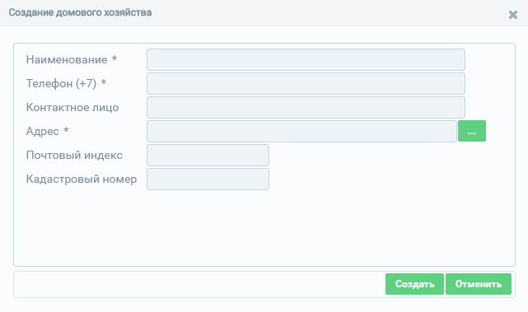
Рисунок 21– Форма ввода сведений о домовых хозяйствах

Поля, отмеченные знаком «*» («звездочка»), обязательны для заполнения.
В случае если обязательные поля не заполнены, отобразится предупреждающее сообщение с указанием, какие из обязательных полей не заполнены (Рисунок 15).
Описание полей формы ввода сведений о домовых хозяйствах представлено в Таблице 9.

Таблица 9– Описание полей формы ввода сведений о домовых хозяйствах
№ | Наименование поля | Описание | Вид, способ ввода
1 | Наименование | Наименование домового хозяйства | Текстовое поле для ввода с ограничением до 256 символов
2 | Телефон (+7) | Контактный номер телефона | Числовое поле для ввода с ограничением в 10 символов
3 | Контактное лицо | ФИО контактного лица | Текстовое поле для ввода с ограничением до 128 символов
4 | Адрес | Параметры адреса домового хозяйства | Для указания адреса нажмите кнопку на форме ввода адреса. В открывшемся окне необходимо заполнить дополнительную информацию об адресе: «Субъект», «Населенный пункт», «Улица», «Дом» (описание полей см. в п. 4.1-4.4)
4.1 | Субъект | Субъект РФ | Выпадающий список
4.2 | Населенный пункт | Населенный пункт | Справочное поле. Не доступно для заполнения до указания субъекта.  Введите первые несколько символов наименования населенного пункта, а затем выберите значение из выпадающего списка, предложенного системой.  Ввод информации осуществляется согласно справочнику ФИАС.
4.3 | Улица | Улица | По умолчанию справочное поле (установлен флаг «Справочно»). Не доступно для заполнения до указания субъекта.  Введите первые несколько символов наименования улицы, а затем выберите значение из выпадающего списка, предложенного системой.  Ввод информации осуществляется согласно справочнику ФИАС.  В случае если флаг «Справочно» не установлен – текстовое поле.
4.4 | Дом | Дом | По умолчанию справочное поле (установлен флаг «Справочно»).  Введите первые несколько символов номера дома, а затем выберите значение из выпадающего списка, предложенного системой.  Ввод информации осуществляется согласно справочнику ФИАС.  В случае если флаг «Справочно» не установлен – текстово-числовое поле.
5 | Почтовый индекс | Почтовый индекс | Числовое поле для ввода с ограничением в 6 символов
6 | Кадастровый номер | Кадастровый номер | Числовое поле для ввода в формате ХХ:ХХ:ХХХХХХ:ХХ

Для сохранения введенных данных необходимо нажать на кнопку «Создать».
Для отмены действий по вводу данных необходимо воспользоваться кнопкой «Отменить», после нажатия на которую введенные данные не сохранятся, окно ввода будет закрыто, и осуществится переход на страницу паспорта медицинской организации.
Для изменения введенной информации необходимо выбрать запись и нажать на кнопку «Изменить», после чего откроется окно редактирования данных.
Для удаления данных необходимо выбрать запись и нажать на кнопку «Удалить», после чего появится сообщение для подтверждения действий по удалению. В случае подтверждения удаления данные будут удалены без возможности восстановления.

Удаление медицинской организации из регистра
Удаление организаций из Федерального регистра медицинских организаций доступно для пользователей с ролью «Работник ОУЗ» (описание матрицы прав и ролей пользователей приведено в Приложении 2).
Так же для удаления организаций из Федерального регистра медицинских организаций возможно направить заявку в службу технической поддержки ЕГИСЗ по адресу frmr_frmo@rt-eu.ru, указав уникальный идентификатор организации в регистре – OID, полное и сокращенное наименования организации к удалению. Необходимо приложить к заявке скан-копию приказа о реорганизации или упразднении организации.
Для удаления организации пользователями с ролью «Работник ОУЗ» необходимо перейти в паспорт организации, нажав на кнопку на стартовой странице Федерального регистра медицинских организаций, и нажать на кнопку «Удалить» (Рисунок 22).
Рисунок 22 – Паспорт медицинской организации, раздел «Основные сведения»

Далее отобразится сообщение о подтверждении действий в системе (Рисунок 23). Для продолжения удаления организации нажмите на кнопку «Да», для отмены действий нажмите «Нет».
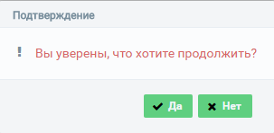
Рисунок 23 – Сообщение о подтверждении действий в системе

После подтверждения действий об удалении организации откроется окно, где необходимо указать причину удаления (Рисунок 24).
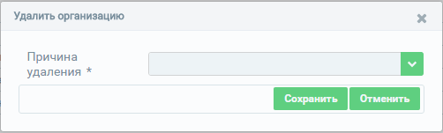
Рисунок 24 – Окно для указания причины удаления организации

Выберите один из предложенных вариантов:
- В связи с реорганизацией;
- Дубль МО;
- По причине некорректного занесения МО.
После выбора одного из вариантов нажмите на кнопку «Сохранить» для удаления организации. Для отмены действий по удалению нажмите на кнопку «Отменить».
После завершения удаления в паспорте организации отобразится сообщение об удалении с указанием причины (Рисунок 25).
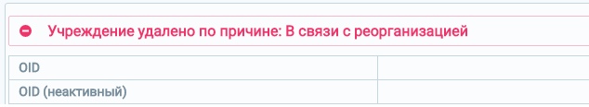
Рисунок 25 – Сообщение об удалении организации с указанием причины

ПРИЛОЖЕНИЯ

5.1 Приложение 1. Форма заявки на предоставление доступа в Федеральный регистр медицинских организаций
Прошу предоставить пользователю права роли {Наименование роли} (см. в Приложении 2. Матрица прав и ролей пользователей Федерального регистра медицинских организаций) в промышленной версии Федерального регистра медицинских организаций на платформе Специализированных информационных систем учета и мониторинга по отдельным нозологиям и категориям граждан ЕГИСЗ. Сведения о пользователе приведены в Таблице 1.

Таблица 1 – Сведения о пользователе
№ п/п | СНИЛС | Фамилия | Имя | Отчество | Адрес электронной почты | Субъект РФ | Полное наименование медицинской организации | Краткое наименование медицинской организации | Наименование роли

5.2 Приложение 2. Матрица прав и ролей пользователей Федерального регистра медицинских организаций
Таблица 2 – Матрица прав и ролей ФРМО
Привилегии/Роли ФРМО | Работник МЗ (ФРМО) | Работник ОУЗ (ФРМО) | Работник МО (ФРМО)
Просмотр паспорта МО | + | + | +
Редактирование основных сведений МО |  |  | +
Создание записей об адресах, лечебно-профилактических зданиях, структурных подразделениях, домовых хозяйствах |  |  | +
Редактирование записей об адресах, лечебно-профилактических зданиях, структурных подразделениях, домовых хозяйствах |  |  | +
Удаление записей об адресах, лечебно-профилактических зданиях, структурных подразделениях, домовых хозяйствах |  |  | +
Удаление паспорта МО |  | +
Общие привилегии
Просмотр НСИ | + | + | +
Доступ уровня федерации | +
Доступ уровня региона |  | +

5.3 Приложение 3. Форма заявки на добавление организации в Федеральный регистр медицинских организаций
В третьем столбце таблиц приводятся комментарии для заполнения полей формы заявки. Заполнение всех полей формы обязательно.

Форма заявки на добавление государственной медицинской организации
Таблица 3 – Форма заявки на добавление государственной медицинской организации
Полное наименование |  | Допускается только кириллица
Сокращенное наименование |  | Допускается только кириллица
Регион (субъект) РФ |  | Указывается наименование субъекта РФ
ИНН |  | Допускается только 10-значное число. Без пробелов, тире точек и т.п.
ОГРН |  | Допускается только 13-значное число. Без пробелов, тире точек и т.п.
КПП |  | Допускается только 9-значное число. Без пробелов, тире точек и т.п.
Субъект системы здравоохранения | «Медицинская организация» | Оставить значение «Медицинская организация»
Ведомственная принадлежность |  | Указывается ведомственная принадлежность организации в соответствии с учредительными документами.
Вид деятельности |  | Указывается в соответствии с Приказом МЗ РФ 06.08.2013 г. № 529н (Раздел I)
Профиль деятельности |  | Указывается (при наличии) в соответствии с Приказом МЗ РФ 06.08.2013 г. № 529н (Раздел I)
Уровень организации |  | Указывается одно из следующих значений:  - I уровень  - II уровень  - III уровень
Территориальный признак |  | Указывается в соответствии с Приказом МЗ РФ 06.08.2013 г. № 529н (Раздел II)

Форма заявки на добавление частной медицинской организации
Таблица 4 – Форма заявки на добавление частной медицинской организации
Полное наименование |  | Допускается только кириллица
Сокращенное наименование |  | Допускается только кириллица
Регион (субъект) РФ |  | Указывается наименование субъекта РФ
ИНН |  | Допускается только 10-значное число. Без пробелов, тире точек и т.п.
ОГРН |  | Допускается только 13-значное число. Без пробелов, тире точек и т.п.
КПП |  | Допускается только 9-значное число. Без пробелов, тире точек и т.п.
Субъект системы здравоохранения | «Медицинская организация» | Оставить значение «Медицинская организация»
Учредитель |  | Указывается наименование учредителя организации в соответствии с учредительными документами.
Вид деятельности |  | Указывается в соответствии с Приказом МЗ РФ 06.08.2013 г. № 529н (Раздел I)
Профиль деятельности |  | Указывается (при наличии) в соответствии с Приказом МЗ РФ 06.08.2013 г. № 529н (Раздел I)
Уровень организации |  | Указывается одно из следующих значений:  - I уровень  - II уровень  - III уровень

Форма заявки на добавление филиала медицинской организации
Таблица 5 – Форма заявки на добавление филиала медицинской организации
Головная организация |  | Указывается полное и сокращенное наименование головной организации. Допускается только кириллица
Полное наименование |  | Допускается только кириллица
Сокращенное наименование |  | Допускается только кириллица
Регион (субъект) РФ |  | Указывается наименование субъекта РФ
КПП |  | Допускается только 9-значное число. Без пробелов, тире точек и т.п.
Субъект системы здравоохранения | «Медицинская организация» | Оставить значение «Медицинская организация»
Уровень организации |  | Указывается одно из следующих значений:  - I уровень  - II уровень  - III уровень

Форма заявки на добавление организации здравоохранения или фармацевтической организации
Таблица 6 – Форма заявки на добавление организации здравоохранения или медицинской организации
Полное наименование |  | Допускается только кириллица
Сокращенное наименование |  | Допускается только кириллица
Регион (субъект) РФ |  | Указывается наименование субъекта РФ
ИНН |  | Допускается только 10-значное число. Без пробелов, тире точек и т.п.
ОГРН |  | Допускается только 13-значное число. Без пробелов, тире точек и т.п.
КПП |  | Допускается только 9-значное число. Без пробелов, тире точек и т.п.
Субъект системы здравоохранения | «Организация здравоохранения»  или  «Фармацевтическая организация» | Указать одно из значений:  - «Организация здравоохранения»  или  - «Фармацевтическая организация»
Тип организации |  | Указать одно из значений:  - «Государственная организация»  или  - «Частная организация»
Ведомственная принадлежность/Учредитель |  | Указывается ведомственная принадлежность организации или наименование учредителя организации в соответствии с учредительными документами.

Если выбрано значение «Круглосуточный», то появляется дополнительное поле «Прием по скорой», обозначающее признак наличия/отсутствия приема по скорой. Поле представлено в виде выпадающего списка. Если выбрано значение «Стационар на дому», то появляются дополнительные поля: «Количество коек» - числовое поле для ввода с ограничением до 3 символов; «Здания» - выпадающий список (см. описание п.6.1 Таблицы 5).

